UNIVERSIDAD CENTRAL DE VENEZUELA
FACULTAD DE INGENIERÍA
ESCUELA DE INGENIERÍA ELÉCTRICA
CÁTEDRA: SISTEMA DE CONTROL I

MODELOS MATEMÁTICOS DE SISTEMAS DINÁMICOS
Sistema de Regulación de Temperatura de una Incubadora

Integrantes
Orlando Fajardo CI: 13.968.473
Alfonso Jaimes CI: 14.645.214
Jean-Michel Ravel CI: 15.804.321

Introducción

Los modelos matemáticos describen las características de funcionamiento y evolución con respecto al tiempo de un sistema dinámico. Estas características se pueden obtener de varias representaciones del sistema, como la función de transferencia, que relaciona las variables de salida del sistema ante las entradas del mismo, donde esta relación matemática es independiente de las naturaleza del sistema; otra representación es el espacio de estado, en el cual se caracteriza el sistema según su entrada y sus variables de estado para obtener la respuesta deseada del sistema en estudio. También existen otras representaciones que facilitan el entendimiento del sistema, como lo son los diagramas de bloques y los diagramas de flujos, que a través de gráficos describen el funcionamiento del sistema.

Los sistemas dinámicos pueden ser de distinta índole, centrando nuestra atención en los sistemas térmicos, los cuales utilizan dispositivos que regulan la temperatura de cámaras a través de componentes eléctricos controlados por sistemas realimentados negativamente, que independizan al sistema de control del ambiente y de sus componentes. Las relaciones entre las temperaturas internas de las cámaras se analizan en términos de las resistencias y las capacitancias térmicas de los fluidos calentados. En este proyecto se analiza el intercambio de temperaturas de dos cámaras que conforman una incubadora.

Proyecto

Una construcción consta de dos habitaciones para incubar huevos de diferentes datas. Estas habitaciones son calentadas con una resistencia eléctrica que abastece iguales cantidades de calor qf a cada habitación. La temperatura externa es Ta. Una pared de la habitación 2 es de vidrio y pierde calor por convección. Complemente el sistema para mantener la temperatura en ambas habitaciones iguales.
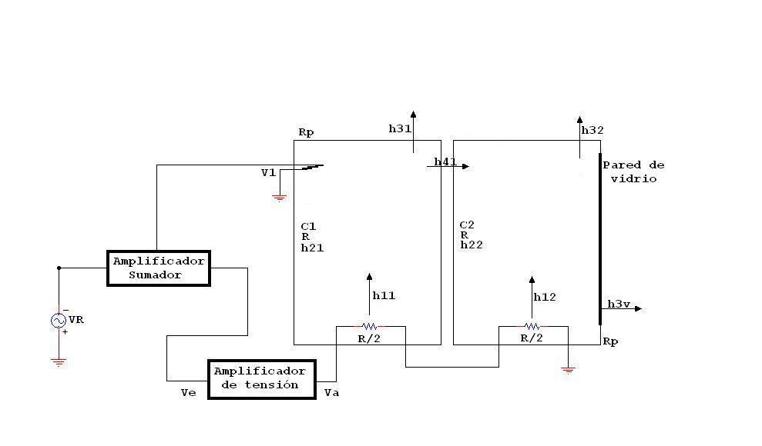
Figura 1

El sistema descrito en la figura representa la incubadora, sin el sistema de control de temperatura en la segunda habitación, en consecuencia la perdida de calor en la segunda habitación es más rápida que en la primera, ya que una pared de la misma es de vidrio intercambiando de manera lineal la perdida de calor, por lo que se hace necesario implementar un sensor que nos indique que temperatura se tiene en la habitación 2 para aumentar el flujo de calor con la instalación de otra resistencia térmica que compense las pérdidas totales de la segunda habitación, y la temperatura de esta sigua a la temperatura establecida en la habitación 1.

El sensor utilizado en este sistema para realizar las mediciones de las temperaturas y traducirlas en tensiones, es la termocupla. La termocupla basa su funcionamiento en el efecto seebek, es decir, que al calentar dos materiales distintos que componen un circuito eléctrico cerrado se genera una corriente, la cual establece diferentes tensiones en los extremos de los metales calentados. La relación matemática de una termocupla es $V=K1\left(θ−θT\right)+\frac{K2}{2}\left(θ^{2}−{θT}^{2}\right)+K3\left(θ^{3}−{θT}^{3}\right)+…$. Para el sistema en estudio, se utilizan temperaturas no mayores de los 100 ˚C, donde el comportamiento de la termocupla es lineal reduciéndose su expresión a $V=K1\left(θ−θT\right)$.

La implementación del sistema de control se presenta en la siguiente figura.

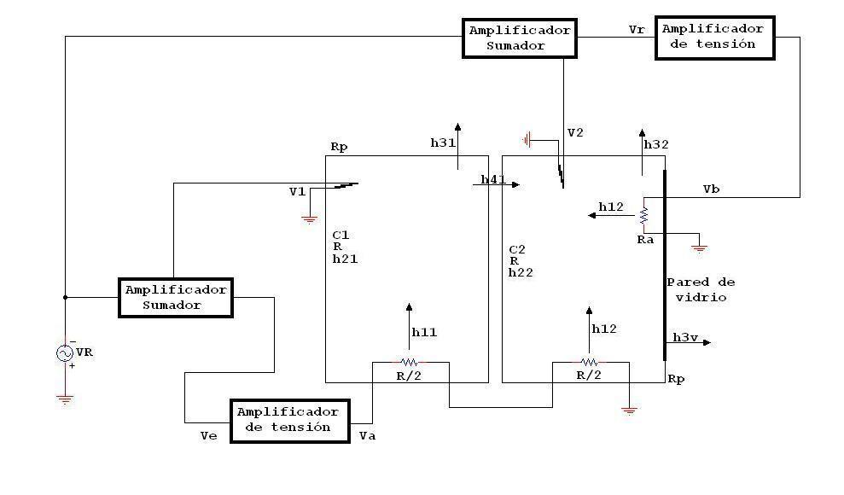
Figura 2

Leyenda de las figuras 1 y 2
Tensión de referencia VR  Tensiones de las termocuplas V1, V2  Tensiones de control Ve, Vr, Va, Vb  Resistencias eléctricas R/2, Ra | Flujo de calor de las habitaciones generado por las resistencias eléctricas h11, h12  Flujo de calor de entrada h41  Flujo de calor de almacenamiento h21, h22  Flujo de calor de pérdida h31, h32, h3v, h41  Resistencias térmicas de las habitaciones R  Resistencias térmicas de las paredes Rp  Capacitancias térmicas C1, C2

Determinar el modelo matemático que describe el funcionamiento de la incubadora con la implementación del sistema de control que regula las temperaturas de las habitaciones.

Ecuaciones diferenciales

$$h\text{11}(t)=h\text{21}(t)+h\text{31}(t)+h\text{41}(t)$$
$h\text{21}(t)=C1\frac{dθ1(t)}{\text{dt}}$ $h\text{31}(t)=\frac{θ1(t)−θa(t)}{\text{Rp}}$ $h\text{41}(t)=\frac{θ1(t)−θ2(t)}{\text{Rp}}$
$$h\text{11}(t)=C1\frac{dθ1(t)}{\text{dt}}+K1\frac{θ1(t)−θa(t)}{\text{Rp}}+\frac{θ1(t)−θ2(t)}{\text{Rp}}$$
Ecuaciones que describen el intercambio de flujo de la habitación 1.
K1: Número de paredes con pérdidas en la habitación 1 que intercambian flujo de calor con el ambiente.

$$h\text{12}(t)+h\text{41}(t)=h\text{22}(t)+h\text{32}(t)+h3v(t)$$
$h\text{22}(t)=C2\frac{dθ2(t)}{\text{dt}}$ $h\text{32}(t)=\frac{θ2(t)−θa(t)}{\text{Rp}}$ $h3v(t)=\text{Kv}∗(θ2(t)−θa(t))$
$$h\text{12}(t)+\frac{θ1(t)−θ2(t)}{\text{Rp}}=C2\frac{dθ2(t)}{\text{dt}}+K2\frac{θ2(t)−θa(t)}{\text{Rp}}+\text{Kv}∗(θ2(t)−θa(t))$$
Ecuaciones que describen el intercambio de los flujos de calor de la habitación 2.
h3v: flujo de calor por convección en la pared de vidrio de la habitación 2.
Kv: calor especifico de vidrio.
K2: número de paredes con flujo de calor entre la habitación 2 y el ambiente.

Linealización de las ecuaciones de las potencias entregadas por las diferentes resistencias eléctricas de calentamiento de las dos habitaciones.
$$h\text{11}(t)=h_{R/2}(t)=4,\text{184}∗\frac{{\text{Va}}^{2}}{2R}$$
$$h\text{11}(t)=f(\text{Va})=f(\text{Vao})+\frac{∂}{∂\text{Va}}f∗(\text{Va}−\text{Vao})$$
$\overline{h\text{11}}(t)=\frac{\text{Vao}∗4,\text{184}}{R}\overline{\text{Va}}$
Habitación 1.
Observación: la tensión Va es una variación entre la función de la tensión Va y su valor en el punto de operación, por lo tanto el flujo de calor h11 también es una variación.

$$h\text{12}(t)=h_{R/2}(t)+h_{\text{Ra}}(t)=4,\text{184}∗\frac{{\text{Va}}^{2}}{2R}+4,\text{184}∗\frac{{\text{Vb}}^{2}}{\text{Ra}}$$
$$h\text{12}(t)=f(\text{Va})+f(\text{Vb})=f(\text{Vao})+\frac{∂}{∂\text{Va}}f∗(\text{Va}−\text{Vao})+f(\text{Vbo})+\frac{∂}{∂\text{Vb}}f∗(\text{Vb}−\text{Vbo})$$
$$\overline{h\text{12}}(t)=\frac{\text{Vao}∗4,\text{184}}{R}\overline{\text{Va}}+\frac{2∗\text{Vbo}∗4,\text{184}}{\text{Ra}}\overline{\text{Vb}}$$
Habitación 2.
Observación: la variación del flujo de calor h12 es dependiente de la variación de la tensión Va y su punto de operación y de la tensión Vb y su punto de operación, los cuales están determinados por la tensión de referencia del sistema VR.

Análisis del sistema de control de temperatura.

$$\overline{\text{Va}}(t)=−\text{Ka}\overline{\text{Ve}}(t)$$
$$\overline{\text{Ve}}(t)=\frac{\text{Rf}}{R1}\text{VR}(t)−\frac{\text{Rf}}{R2}V1(t)$$
$$V1(t)=\text{Kt}∗(θ1(t)−θa(t))$$
$$\overline{\text{Va}}(t)=−\text{Ka}∗\text{Rf}∗\left(\frac{\text{VR}(t)}{R1}−\frac{\text{Kt}∗(θ1(t)−θa(t))}{R2}\right)$$
Ka: relación de amplificación para aumentar la potencia a consumir por las resistencias eléctricas.
Rf, R1, R2: resistencias eléctricas que componen al amplificador sumador inversor.
Kt: constante de relación de tensión – temperatura de la termocupla.

$$\overline{\text{Vb}}(t)=−\text{Kb}\overline{\text{Vr}}(t)$$
$$\overline{\text{Vr}}(t)=\frac{\text{Rf}}{R3}\text{VR}(t)−\frac{\text{Rf}}{R4}V2(t)$$
$$V2(t)=\text{Kt}∗(θ2(t)−θa(t))$$
$$\overline{\text{Vb}}(t)=−\text{Kb}∗\text{Rf}∗\left(\frac{\text{VR}(t)}{R3}−\frac{\text{Kt}∗(θ2(t)−θa(t))}{R4}\right)$$
Kb: relación de amplificación para aumentar la potencia a consumir por las resistencias eléctricas.
Rf, R3, R4: resistencias eléctricas que componen al amplificador sumador inversor.
Kt: constante de relación de tensión – temperatura de la termocupla.

Observación: las resistencias utilizadas en los amplificadores sumadores inversores deben ser iguales para establecer de manera directa la diferencia entre las tensiones, para que el sistema se regule según los cambios de temperaturas percibidos por las termocuplas.
$$\begin{aligned}R1=R2 \\ R3=R4\end{aligned}$$

Función de Transferencia

$$M1=\frac{\text{Vao}∗4,\text{184}∗\text{Ka}∗\text{Rf}}{R∗R1}$$
$$M2=\frac{\text{Vao}∗4,\text{184}∗\text{Ka}∗\text{Rf}∗\text{Kt}}{R∗R2}$$
$$M3=\frac{2∗\text{Vbo}∗4,\text{184}∗\text{Kb}∗\text{Rf}}{R∗R3}$$
$$M4=\frac{2∗\text{Vbo}∗4,\text{184}∗\text{Kb}∗\text{Rf}∗\text{Kt}}{R∗R4}$$
Constantes de relación entre el sistema eléctrico (actuador) y el sistema térmico (fuente).

$$H\text{11}(s)=\text{sC}1θ1(s)+K1\frac{θ1(s)−θa(s)}{\text{Rp}}+\frac{θ1(s)−θ2(s)}{\text{Rp}}$$
$$H\text{11}(s)=\frac{−\text{Vao}∗4,\text{184}∗\text{Ka}∗\text{Rf}}{R}\left(\frac{\text{VR}(s)}{R1}−\frac{\text{Kt}∗(θ1(s)−θa(s))}{R2}\right)$$
$$−M1\text{VR}(s)+M2θ1(s)−M2θa(s)=θ1(s)\left(\text{sC}1+\frac{K1+1}{\text{Rp}}\right)−\frac{θa(s)}{\text{Rp}}−\frac{θ2(s)}{\text{Rp}}$$

Función de transferencia de la temperatura θ1
$$θ1(s)=\frac{−M1\text{VR}(s)+\left(\frac{K1}{\text{Rp}}−M2\right)θa(s)+\left(\frac{1}{\text{Rp}}\right)θ2(s)}{\left(\text{sC}1+\frac{K1+1}{\text{Rp}}−M2\right)}$$

$$H\text{12}(s)+\frac{θ1(s)−θ2(s)}{\text{Rp}}=\text{sC}2θ2(s)+K2\frac{θ2(s)−θa(s)}{\text{Rp}}+\text{Kv}∗(θ2(s)−θa(s))$$
$$\begin{aligned}H\text{12}(s)=\frac{−\text{Vao}∗4,\text{184}∗\text{Ka}∗\text{Rf}}{R}\left(\frac{\text{VR}(s)}{R1}−\frac{\text{Kt}∗(θ1(s)−θa(s))}{R2}\right) \\ −2∗\text{Vbo}∗4,\frac{\text{184}∗\text{Kb}∗\text{Rf}∗}{\text{Ra}}\left(\frac{\text{VR}(s)}{R3}−\frac{\text{Kt}∗(θ2(s)−θa(s))}{R4}\right)\end{aligned}$$
$$\begin{aligned}−\text{VR}(s)(M1+M3)+M2θ1(s)+M4θ2(s)−θa(s)(M2+M4)+\frac{θ1(s)}{\text{Rp}} \\ =θ2(s)\left(\text{sC}2+\frac{K2+1}{\text{Rp}}+\text{Kv}\right)−θa(s)\left(\frac{K2}{\text{Rp}}+\text{Kv}\right)\end{aligned}$$

Función de transferencia de la temperatura θ2
$$θ2(s)=\frac{−(M1+M3)\text{VR}(s)+\left(\frac{K2}{\text{Rp}}+\text{Kv}−M2−M4\right)θa(s)+\left(\frac{1}{\text{Rp}}+M2\right)θ1(s)}{\left(\text{sC}2+\frac{K2+1}{\text{Rp}}+\text{Kv}−M4\right)}$$

Diagrama de bloques y diagrama de flujo

Diagrama de Bloques

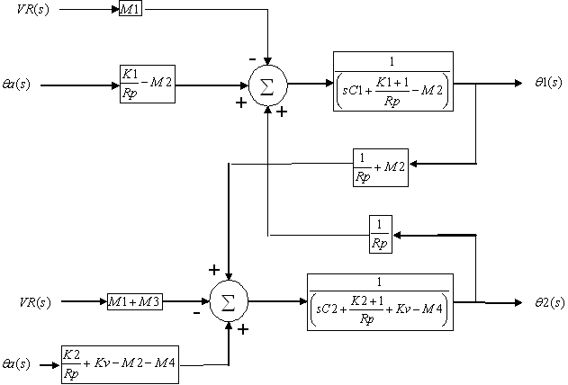

Diagrama de Flujo
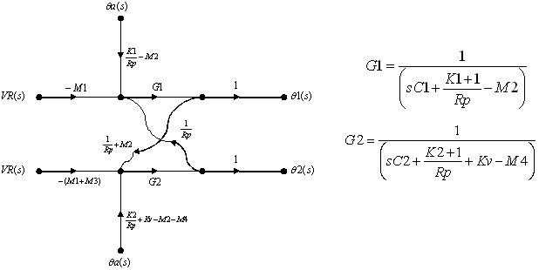

Ecuación de estado

Variables de entradas VR y θa
Variables de estados θ1, θ2, θ1, θ2
Variables de salida θ1, θ2

$$\begin{aligned}x1=θ1 \\ x2=θ2 \\ \overset{˙}{x}1=\overset{˙}{θ}1=\frac{1}{C1}\left(h\text{11}−x1\left(\frac{K1+1}{\text{Rp}}\right)+\frac{x2}{\text{Rp}}+θa\frac{K1}{\text{Rp}}\right) \\ \overset{˙}{x}2=\overset{˙}{θ}2=\frac{1}{C2}\left(h\text{12}−x2\left(\frac{K2+1}{\text{Rp}}+\text{Kv}\right)+\frac{x1}{\text{Rp}}+θa\left(\frac{K2}{\text{Rp}}+\text{Kv}\right)\right)\end{aligned}$$

$\begin{aligned}\left[\begin{matrix}\overset{˙}{x}1 \\ \overset{˙}{x}2\end{matrix}\right]=\left[\begin{matrix}−\frac{1}{C1}\left(\frac{K1+1}{\text{Rp}}−M2\right) & \frac{1}{C1\text{Rp}} \\ \frac{1}{C2}\left(\frac{1}{\text{Rp}}+M2\right) & −\frac{1}{C2}\left(\frac{K2+1}{\text{Rp}}+\text{Kv}−M4\right)\end{matrix}\right]\left[\begin{matrix}x1 \\ x2\end{matrix}\right] \\ +\left[\begin{matrix}−\frac{M1}{C1} & \frac{1}{C1}\left(\frac{K1}{\text{Rp}}−M2\right) \\ −\frac{M1+M3}{C2} & \frac{1}{C2}\left(\frac{K2}{\text{Rp}}+\text{Kv}−M4−M1\right)\end{matrix}\right]\left[\begin{matrix}\text{VR} \\ θa\end{matrix}\right]\end{aligned}$ $\left[\begin{matrix}y1 \\ y2\end{matrix}\right]=\left[\begin{matrix}1 & 0 \\ 0 & 1\end{matrix}\right]\left[\begin{matrix}x1 \\ x2\end{matrix}\right]$

Conclusiones

Al definir la forma de realimentación del sistema, utilizando una resistencia eléctrica extra Ra de forma que se mantengan iguales las temperaturas de ambas habitaciones, y para lograr que el sistema siguiera la temperatura referencia también se instalo una termocupla extra en la segunda habitación; a partir de estos cambios se determinó el modelo matemático del sistema, es decir, las ecuaciones diferenciales que rigen el sistema, observándose que existen dos lazos de realimentación, en donde la temperatura de la habitación 1 sirve como señal de referencia para controlar la temperatura de la habitación 2.

La función de transferencia planteada, con ayuda del diagrama de bloque y el diagrama de flujo, se consideró como entrada del sistema el valor de tensión VR, que este podría ser utilizado, mediante la interfaz adecuada, como una referencia de temperatura, y también el valor de la temperatura ambiente, que pasa a ser una entrada no controlada del sistema. Las variables de estado se tomaron como la θ1 y θ2, las cuales a su vez pasan a ser las salidas del sistema, las temperaturas de salida podrían ser observadas también, mediante la interfaz adecuada, directamente de las tensiones de las termocuplas.

Al realizar la linealización de las ecuaciones que relacionan el flujo de calor de las resistencias eléctricas con las potencias consumidas por las mismas, y por lo tanto la linealización de todo el sistema en si, se observó que se trabajan las variables en torno a un punto de operación, es decir, los parámetros variables del sistema tienen variaciones muy pequeñas, lo que nos hace inferir que éste sistema de control es susceptible a variaciones muy grandes causadas por perturbaciones externas, por lo tanto es recomendable realizar un análisis que permita modificar el sistema para hacerlo inmune a la perturbación (temperatura ambiente).

La representación del sistema en el espacio de estado simplifica el análisis del mismo, pues se plantea un sistema de ecuaciones lineales que se debe resolver a partir de los valores de las variables de estado en el instante anterior para saber el comportamiento del sistema en un instante dado o de interés, describiendo el sistema de una manera más detallada de la información que nos puede brindar la función de transferencia.

Bibliografía

- CREUS, Antonio. (1979). Instrumentación industrial. Publicaciones Marcambo. Segunda Edición. Barcelona, España.

- OGATA, Katsuhiko. (1987). Dinámica de sistemas. Prentice-Hall. México.

- OGATA, Katsuhiko. (1997). Modern Control Engineering. Prentice-Hall. Tercera Edición. Estados Unidos de América.

- S/D. (S/D). [Página Web en línea]. Disponible:
http://www.sapiensman.com/medicion_de_temperatura/termocuplas.htm [Consulta: 18 de mayo de 2004].

